Resumen Tema 7 Gestión de Riesgos

Un riesgo no es malo en sí, los riesgos son esenciales para progresar, y fallar es a veces una pieza clave del aprendizaje. Pero debemos aprender a compensar las posibles consecuencias negativas de un riesgo ante los potenciales beneficios asociados a su oportunidad.

A continuación, vamos a describir algunos términos importantes relativos a la gestión de riesgos:

* Un **activo** es cualquier recurso de software, hardware, datos, administrativo, físico, de personal, etc.
* Una **vulnerabilidad** es una debilidad que puede ser “activada” de forma accidental o intencionadamente.
* Una **amenaza** posibilidad de que se produzca determinada vulnerabilidad de forma satisfactoria.
* Un **impacto** es la materialización de un riesgo; una medida del grado de daño o cambio sobre n activo.
* **Suposiciones** son afirmaciones aceptadas como reales, pero sin ningún tipo de prueba que las sustente. Las suposiciones y los riesgos compartes dos características claves: incertidumbre (probabilidad) y consecuencia (impacto). Las suposiciones con baja probabilidad e impacto alto o muy alto en riesgo.
* El **riesgo de un proyecto** es un evento o condición incierta que, si se produce, tendrá un efecto positivo o negativo sobre al menos un objetivo del proyecto, como tiempo, coste, alcance o calidad.

# Clasificación

*Según su conocimiento:*

➢ **Riesgos conocidos**: son aquellos que han sido identificados y analizados, y es posible planificar las acciones a tomar al respecto.

➢ **Riesgos desconocidos**: no pueden gestionarse de forma proactiva, y una respuesta prudente del equipo del proyecto puede ser asignar una contingencia general contra dichos riesgos.

*Según sus fuentes:*

➢ **Riesgos internos**: tienen sus fuentes dentro de la organización, incluyendo el proyecto. Pueden ser controlados por el equipo de proyecto.

➢ **Riesgos externos**: tienen sus fuentes fuera de la organización que lleva a cabo el proyecto.

*Diferentes tipos de riesgos:*

➢ **Riesgos de planificación/cronograma**: tareas con larga duración sin hitos bien definidos, tareas con múltiples predecesores, tareas estimadas de forma no realista, tareas dependientes de organizaciones externas,…

➢ **Riesgos de recursos**: pérdida de contribuidores críticos, trabajo con proveedores no fiables, tareas no asignadas a nadie, formación,…

➢ **Riesgos financieros**: desajustes en presupuesto, cambios en el coste de material,…

➢ **Riesgos de alcance y calidad**: nueva tecnología no probada (incertidumbre), cambios en los requisitos del cliente, herramientas no disponibles,…

➢ **Riesgos generales**: mal entendimiento (requisitos, diseño,…), seguridad, pérdida de patrocinio,…

➢ **Riesgos del negocio**: de mercado (producto demasiado bueno), estratégico (producto que no encaja), de ventas (producto poco vendible), de presupuesto (producto fuera de presupuesto).

# **Plan de gestión de riesgos (PGR)**

Los roles y responsabilidades de un plan de riesgo son los siguientes:

* **Jefe de proyecto**: genera y mantiene el PGR. Revisa y vigila proactivamente el estado de todos los riesgos del proyecto.
* **Responsables parciales del proyecto**: realiza la gestión de los riesgos que le competen, actualiza al jefe de proyecto el registro de riesgos y escala situaciones excepcionales al jefe de proyecto.
* **Equipo de proyecto**: ejecuta los planes de respuesta de los que sean responsables e informa al jefe de proyecto de posibles riesgos que detecten.
* **Los gerentes del proyecto**: con la ayuda del cliente, deberán revisar los riesgos siempre que por su importancia así se requiera.

## Controlar y monitorizar riegos

Es un proceso que se realiza **durante la vida del proyecto** y consiste en controlar los disparadores de riesgos, gestionar los riesgos identificados, realizar seguimientos sobre los riesgos residuales, etc.

La **monitorización de riesgos** determina si los planes de respuesta de los riesgos han sido implementados de forma adecuada.

El **control de riesgo** implica elegir nuevas estrategias de respuesta, ejecutar planes de contingencia, tomar acciones correctivas o modificar planes del proyecto.



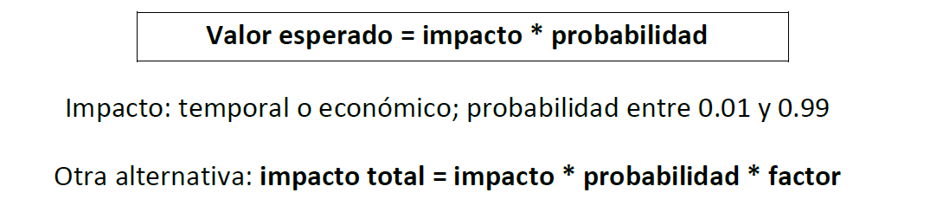

### Respuesta a riegos

La **reserva de riesgos** es un “colchón” presupuestario del proyecto utilizado para reducir el impacto negativo de riesgos (o incrementar los positivos

* **Reserva de contingencia**: suma del valor esperado para los riesgos con una estrategia de respuesta de “aceptación” y el valor esperado para riesgos residuales.
* **Reserva de gestión**: depende de la incertidumbre de los proyectos (riesgos no conocidos).

# Estrategia de respuesta

## Para riesgos negativos

* **Evitar el riesgo**: implica cambiar el plan de gestión del proyecto para eliminar la amenaza que representa un riesgo adverso.
* **Transferir el riesgo**: requiere trasladar el impacto negativo de una amenaza y la responsabilidad del mismo a un tercero para su gestión. No se elimina el riesgo, pero se minimizan las consecuencias para la empresa.
* **Mitigar el riesgo**: implica reducir la probabilidad y/o el impacto de un evento de riesgo adverso a un umbral aceptable. Adoptar acciones tempranas para reducir la probabilidad de la ocurrencia.

## Para riesgos positivos

* **Explotar**: se puede seleccionar esta estrategia para los riesgos con impactos positivos, cuando la organización desea asegurarse de que la oportunidad se haga realidad.
* **Compartir**: implica asignar la propiedad a un tercero que está mejor capacitado para capturar la oportunidad para beneficio del proyecto.
* **Mejorar**: modifica el “tamaño” de una oportunidad, aumentando la probabilidad y/o los impactos positivos, e identificando y maximizando las fuerzas impulsoras clave de estos riesgos de impacto positivo.

# Ejercicio 1

A partir de la siguiente lista, indique cuáles de los enunciados consideraríamos como

riesgos a gestionar y cuáles no, justificando muy brevemente la respuesta.

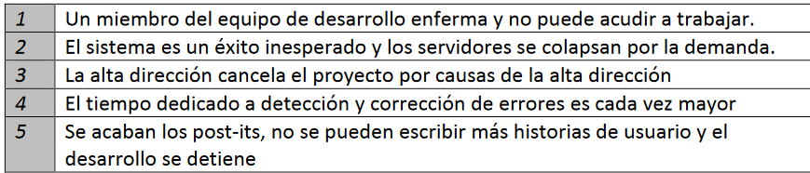

1. Riesgo negativo porque su ausencia el trabajo se puede retrasar o bloquear
2. Riesgo de oportunidad porque si mejoras el sistema hay más usuarios y te genera más beneficio.
3. Riesgo negativo porque y se ha cancelado y no sabemos cuáles son las causas.
4. Riesgo negativo porque cada vez tenemos más incidencias y le dedicamos más tiempo, se pierde efectividad y fluidez en el trabajo.
5. Riesgo negativo que se puede solucionar rápidamente cogiendo un folio.

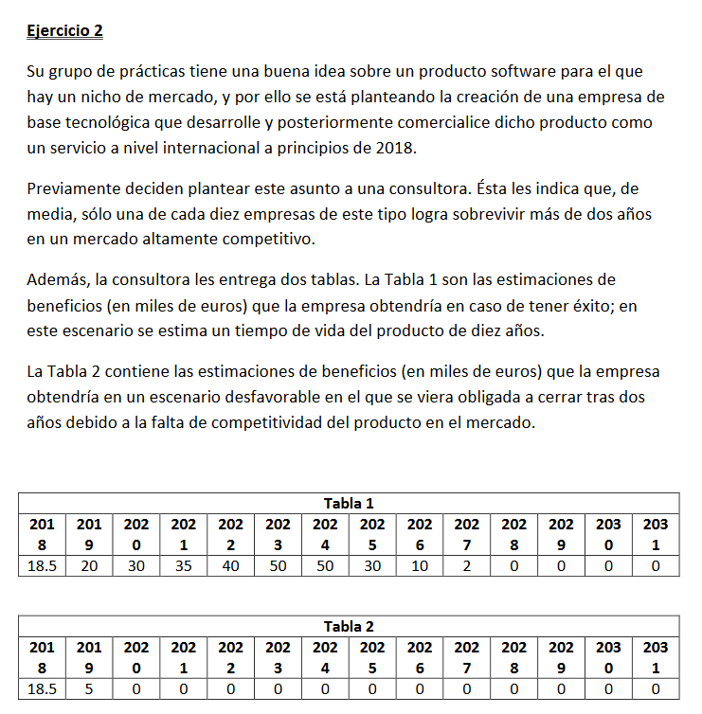

La inversión inicial para esta empresa sería de 18500 euros, cantidad que tendría que

ser recuperada a finales de 2018.

SE PIDE:

calcular los valores esperados de un riesgo positivo (u oportunidad) y de un riesgo negativo de este ejercicio.



Impacto = Beneficio, economía.

1. La empresa cierra después de 2019 – riesgo negativo

Impacto = 20+30+35+40+50+50+30+10+2 – 5 = 262

Probabilidad = 90%

Valor estimado = 235,8

1. La empresa no recupera la inversión inicial – riesgo negativo

Impacto = 0

Probabilidad = 90%

Valor estimado = 0

1. La empresa aguanta todos los años – riesgo favorable

Impacto = todo el beneficio de la tabla 1

Probabilidad = 10%

1. La empresa aguanta dos años – riesgo favorable

Impacto = 5

Probabilidad = 90%

# Ejercicio 3

Una organización trabaja ofreciendo servidores virtuales a sus clientes. Por ejemplo, un día

cualquiera un cliente C entra en la organización y dice: “Deme un servidor con dos núcleos a 37

GHz, 62 megas de memoria RAM DDR20, 314 gigas de disco duro, una conexión de ancho de

banda simétrica de Tal y un Windows 37 ya instalado”. La organización indica cuánto costaría

ofrecerle este servidor virtual y cuando tiene que pagar cada mes. Si C acepta, en un día o dos

tiene la información necesaria para gestionarlo remotamente. Además, la organización se

encarga de que dicho servidor esté disponible al menos un 95% del tiempo que cabe en un año

(no es necesario considerar años bisiestos). La organización anterior utiliza técnicas ágiles y

se da cuenta a través de las retrospectivas que necesita gestionar más y mejores actividades que ayudan a disminuir los riesgos que van identificando a lo largo del desarrollo. Ayúdeles indicando las estrategias para gestionar el riesgo usando técnicas ágiles. No es necesario que

explique cada una de ellas.

R:

Algunas estrategias de gestión de riesgos ágiles son el gráfico Risk Burndown, talleres What/Why,etc..